3º ANO
ATIVIDADES PARA 14 A 18 DE JUNHO/2021

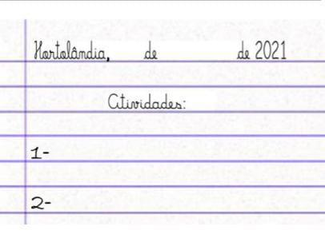

DIA DA SEMANA | ROTINA DIÁRIA  DESCRIÇÃO DAS ATIVIDADES
Segunda-feira 14/06/2021 | Leitura diária: “Orquestra” Disponível na página 32 do livro didático “Ápis Língua Portuguesa”.  Português: 1- Peça para seus pais filmarem você lendo o poema “Orquestra” (leitura diária), depois envie para sua professora.  2- No livro Ápis - Língua portuguesa nas páginas 33 a 35 responda as questões referentes ao poema da página 32.
Terça-feira  15/06/2021 | Leitura diária:” Teatro de sombras: As formigas e a cigarra” Disponível em https://www.youtube.com/watch?v=l0z9weKeWAQ&ab_channel=ArcticFox-AlineSilvaArcticFox-AlineSilva  Ciências:1- Faça a leitura do texto “A luz e os corpos” da página 68 do livro “Buriti mais Ciências'' e depois responda as questões referentes ao texto na página 69.  Arte: Que tal fazer uma atividade de arte e exercitar a criatividade? Dê uma olhadinha na atividade de Arte em nosso BLOG.
Quarta-feira 16/06/2021 | Leitura Diária: “Turma da Mônica: De onde vem o dinheiro” Disponível em https://www.youtube.com/watch?v=_HeXbeqvFf8&ab_channel=SicrediSicredi  Matemática: 1- Subtração com reagrupamento. Vamos utilizar o livro Ápis- Matemática na página 82 atividade 4 (a, b e c) faremos subtrações com material dourado, na página 83 atividades 7 e 8 iremos resolver os probleminhas utilizando “dinheirinho” que você poderá recortar do meu bloquinho nas páginas 221 à página 228.  Educação Física: Que tal se exercitar um pouquinho? Dê uma olhadinha no BLOG, na atividade preparada pelo professor de Educação Física!
Quinta-feira 17/06/2021 | Leitura diária: “A galinha ruiva”. Disponível em https://www.youtube.com/watch?v=cOyDvgjBuqU&t=2s&ab_channel=CarolLevyCarolLevy  Geografia:1- Leia o texto “O trabalho no campo” no livro “Buriti mais Geografia” na página 46 e responda a questão 1. Continue a leitura na página 47 e responda a questão 2.  Inglês: Hoje é dia de aprender uma nova língua: vamos estudar Inglês! Dê uma olhadinha no BLOG, na aula Tema: SCHOOL SUPPLIES 3 (Suplementos escolares) - página 25 que a teacher preparou para você!
Sexta-feira 18/06/2021 | Leitura diária:” A menina do leite” Disponível em https://www.youtube.com/watch?v=vLtpqsmK4Oo&ab_channel=TurmaMirimTurmaMirim  História: 1- A vida no campo e as migrações. Observe a imagem do livro “Buriti mais História'' nas páginas 72 e 73. Faça o que a atividade pede na página 73.

PARA AS ATIVIDADES DOS LIVROS, VAMOS INTERAGIR!

